MEDIENINFORMATION
Joboffensive mit umfangreichem Onboarding-Programm
Karrierestart für 17 Auszubildende und Studierende
Waldenburg, 2. September 2022 – Zum 1. September haben 17 junge Talente ihren Berufsweg bei Würth Elektronik begonnen: zehn in einer Ausbildung und sieben im Rahmen eines Studiums. Die Neueinsteiger werden von Anfang an in die Firmenkultur des Technologie-Enablers eingebunden.
Die Entwicklungsmöglichkeiten bei Würth Elektronik sind vielfältig: Fünf Berufsausbildungen, von Industriekaufleuten bis zu Fachinformatikern, und sechs Studiengänge, von Wirtschaftsingenieurwesen über International Business bis hin zu Online-Medien, wurden in diesem Jahr an Berufseinsteiger vergeben.
Gleich zu Beginn erwartet die Newcomer bei Würth Elektronik eine gemeinsame Welcome-Woche mit verschiedensten Aktivitäten: das Kennenlernen und die Teambildung, die Vorstellung von Geschäftsführung und Führungskreis sowie ein individuelles Patenprogramm. In einer Schnitzeljagd und im Escape-Room lernen die neuen Talente Standort und Firmenkonzepte kennen. Der Kulturworkshop bringt den neuen Kollegen den Spirit im Unternehmen näher. Den Abschluss des Onboarding-Programms macht ein Young-Talent-Ausflug mit Auszubildenden und Ausbildenden aus allen Jahrgängen.
Mitarbeitende als wichtigster Erfolgsfaktor
„Nach zwei Corona-Jahren mit vielen Restriktionen kann unsere Welcome-Woche zum ersten Mal wieder ohne Einschränkungen stattfinden“, freut sich Maria Böcker, Ausbildungsleiterin bei Würth Elektronik eiSos. „Der Start in Ausbildung oder Studium ist immer eine Zäsur. Deshalb wollen wir den jungen Talenten den Einstieg und die Integration in unser Unternehmen so einfach und angenehm wie möglich gestalten. Unsere Mitarbeitenden sind unser wichtigster Konkurrenzvorteil – ein Kapital, das wir ständig pflegen und erweitern. Ich wünsche allen einen guten Start ins Berufsleben – lasst uns gemeinsam die Zukunft gestalten.“

Verfügbares Bildmaterial
Folgendes Bildmaterial steht druckfähig im Internet zum Download bereit: https://kk.htcm.de/press-releases/wuerth/
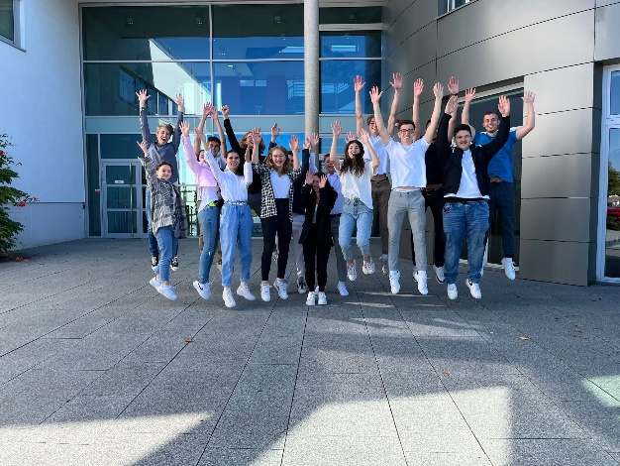
Bildquelle: Würth Elektronik
Die Newcomer des Jahrgangs 2022.

Über die Würth Elektronik eiSos Gruppe
Die Würth Elektronik eiSos Gruppe ist Hersteller elektronischer und elektromechanischer Bauelemente für die Elektronikindustrie und Technologie-Enabler für zukunftsweisende Elektroniklösungen. Würth Elektronik eiSos ist einer der größten europäischen Hersteller von passiven Bauteilen und in 50 Ländern aktiv. Fertigungsstandorte in Europa, Asien und Nordamerika versorgen die weltweit wachsende Kundenzahl.
Das Produktprogramm umfasst EMV-Komponenten, Induktivitäten, Übertrager, HF-Bauteile, Varistoren, Kondensatoren, Widerstände, Quarze, Oszillatoren, Power Module, Wireless Power Transfer, LEDs, Sensoren, Steckverbinder, Stromversorgungselemente, Schalter, Taster, Verbindungstechnik, Sicherungshalter sowie Lösungen zur drahtlosen Datenübertragung.
Die Verfügbarkeit ab Lager aller Katalogbauteile ohne Mindestbestellmenge, kostenlose Muster und umfangreicher Support durch technische Vertriebsmitarbeitende und Auswahltools prägen die einzigartige Service-Orientierung des Unternehmens.
Würth Elektronik ist Teil der Würth-Gruppe, dem Weltmarktführer für Montage- und Befestigungstechnik. Das Unternehmen beschäftigt 8 000 Mitarbeitende und hat im Jahr 2021 einen Umsatz von 1,09 Milliarden Euro erwirtschaftet.
Würth Elektronik: more than you expect!
Weitere Informationen unter www.we-online.com

Weitere Informationen:  Würth Elektronik eiSos GmbH & Co. KG  Sarah Hurst  Max-Eyth-Straße 1  74638 Waldenburg  Telefon: +49 7942 945-5186  E-Mail: sarah.hurst@we-online.de  www.we-online.com | Pressekontakt:  HighTech communications GmbH  Brigitte Basilio  Brunhamstraße 21  81249 München  Telefon: +49 89 500778-20  Telefax: +49 89 500778-77  E-Mail: b.basilio@htcm.de  www.htcm.de

